Centralna Komisja do Spraw Stopni i Tytułów

Wniosek

z dnia 18.06.2018

o przeprowadzenie postępowania habilitacyjnego

w dziedzinie **nauk medycznych** w dyscyplinie …**medycyna…**

1. Imię i Nazwisko ……**Andrzej Wędrychowicz**

2. Stopień doktora …**nauk medycznych**

3.Tytuł osiągnięcia naukowego/artystycznego:

**„Wartość kliniczna oceny mediatorów stanu zapalnego w nieswoistych chorobach zapalnych jelit u dzieci”**

4.Wskazanie jednostki organizacyjnej do przeprowadzenia postępowanie habilitacyjnego

**Uniwersytet Jagielloński Collegium Medicum w Krakowie, Wydział Lekarski**

5. Przyjmuję do wiadomości, że wniosek wraz z autoreferatem zostanie opublikowany na stronie internetowej Centralnej Komisji do Spraw Stopni i Tytułów, zgodnie z obowiązującymi przepisami.

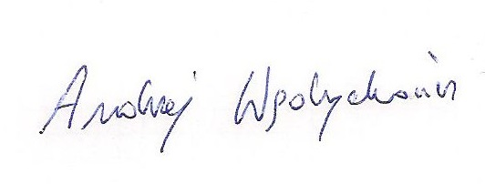

podpis Wnioskodawcy

Załączniki:

1. Odpis dyplomu potwierdzający posiadanie stopnia naukowego doktora
2. Autoreferat w języku polskim
3. Autoreferat w języku angielskim
4. Wykaz opublikowanych prac naukowych oraz informację o osiągnięciach dydaktycznych, odbytych stażach, projektach naukowych i współpracy naukowej
5. Oświadczenia współautorów cyklu prac będących osiągnięciem naukowym
6. Płyty CD (2 egz.) zawierające wersje elektroniczne dokumentów
7. Dane teleadresowe habilitanta
8. Analizę bibliometryczną publikacji poświadczona przez Bibliotekę Medyczną Uniwersytetu Jagiellońskiego Collegium Medicum w Krakowie
9. Publikacje składające się na osiągniecie naukowe

**CENTRALNA KOMISJA PROSI, ABY ROZMIAR PLIKU WNIOSKU NIE PRZEKRACZAŁ 5 MB**